浅谈投屏软件在物理课堂教学中的应用
摘要：随着网络、移动通讯设备和现代教学软件的不断发展和更新，教师的授课方式也在发生很大的变化。在现代信息技术不断涌现的同时，教师应该不断学习新知识武装自己，通过现代信息技术手段激发学生探究的主动性、提高学生学习的兴趣、促进教学质量，是我们逐步解决的问题。投屏软件的优点体现在:可实时讲解课堂作业并及时订正,可拍照上传分享交流学生课堂物理实验操作规范;可利用投屏软件控制课件演示以及批注式讲解;可利用投屏软件实现手机电脑屏幕同步,实时"投屏"演示实验,清晰展示实验细节,激发学生的学习兴趣;提高课堂教学效率。
关键字：投屏软件；课堂教学；物理 手机投屏
场景一：在一次校级公开课上，听课的题目是探究光的折射现象：主讲老师对课程安排的非常有序，而且讲练结合、学生反馈也很好，但是这节课出现了一点小插曲，在学生们实验结束的时候，老师让一位同学上台演示，在这位同学演示的过程中，离讲台较远的同学根本看不清，导致教室里秩序混乱。最后演示器材放在展台上，利用实物投影效果也不理想。总体不是很满意。”这位老师的问题也正是我们面临的问题，我们在上课演示的时候也会出现这样类似的问题。如果能解决这个问题，学生学习的课堂效果将会更高效，课堂也会变得更加有序。
场景二：在讲习题可的时候，我经常会把几个典型的错误拿几个样子放在实物展台上展示，但是放多了后面同学就看不清楚了，如果一个一个展示有太麻烦，所以有的时候感觉手忙脚乱。如果后面学生看不清楚就会站起来，或者到前面来，课堂秩序有些混乱。
以上两个场景是我听课以后的感受和我自己的亲身经历，如果有一个软件能解决这些问题，那么教学效果就会有很大的提高，能更好的激发学生的学习兴趣。也是一个偶然的机会，在一次区里教研活动中一位老师介绍了一个叫希沃授课助手的软件，功能很强大，于是我决定试一试，在近半年的时间里我不断的研究这个和使用这个软件，有了一些经验，现总结如下：
一、如何将手机与班级的多媒体电脑链接
(一)准备的器材
1.手机或平板电脑若干（需Android4.0及以上或者IOS8.0及以上系统）。教师一部，小组可有可无（看学校条件）。
2.无线网卡电脑一台（需Win7及以上系统）。
3.电子白板（现在的学校差不多都匹配了多媒体教学系统）。
4.局域网需要连接（每个学校都有自己的局域网，外网上不上都行）。
（二）连接步骤如下（以手机为例）：
1.下载“希沃授课助手”软件。
2.手机和电脑上分别安装“希沃授课助手（图2）”的App和电脑端（图1）。
3.手机和电脑需要在同一网络环境下。打开手机端“希沃授课助手”扫描连接其电脑端的二维码。
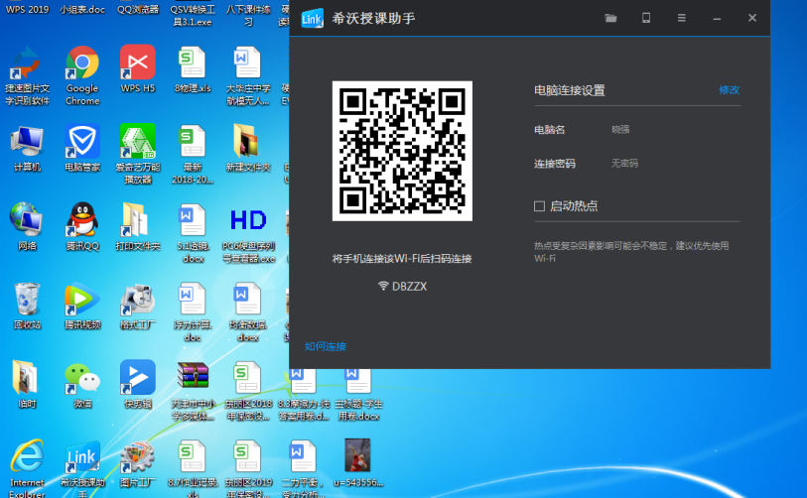  图1电脑端希沃授课助手 | 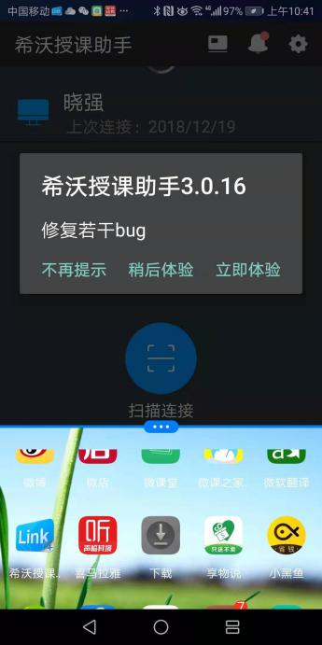  图2手机端希  沃授课助手
（三）常用功能
1.屏幕同步：电脑端和手机端可以实现同屏；如果老师在上课的时候，需要打开电脑或者手机上的一个文件或图片展示给学生的时候，不需要走到电脑面前，就能用手机控制电脑，减少老师频繁的走动和操作鼠标的时间，而电脑和软件只不过是我们学习时利用的工具而已。
因为物理课堂实验很多，所以有的时候演示实验后面的同学看不清楚，下面老师可以打开手机的相机，聘请一名移动摄录师，在进行实验操作的时候，摄录手就可以多角度，清楚的将实验的过程展示在大屏幕上，全班同学都可以观看了，也不会造成因看不到而导致的秩序混乱，特别适用于实验很多的学科课堂。
2.拍照上传：现在的手机都有很好的拍照功能，我们可以利用希沃授课助手将手机端拍摄照片上传到电脑端，拍照上传功能很实用，我们可以拍好照片直接投影我们需要展示的内容，并且可以在展示的内容上用软件带的笔进行及时的批改。在课堂上应用可以大大减少黑板抄题的时间，而且可以实时做点评；在作图题目的讲解上，我们利用画笔可以重复的在原图上进行标注，添加辅助线等，不需要的标注可以擦除，相当于利用现代设备替代了原来的粉笔和黑板。而且拍摄的照片可以进行适当的放大和缩小，更加清晰。对于重点的内容也可以利用聚光灯重点强调。
3.课件演示：在电脑端打开课件的前提下，利用这个功能能远程控制ppt的播放、翻页，并且能对PPT上的内容进行实时批注，对画面进行放大缩小以及激光笔的使用。这个功能非常实用，能大大减少教师走动和操作的时间，减少不必要的操作。
4.文件上传：可将手机端文件上传到电脑端，并可以在手机端对文件进行批注，旋转，放大等。
5.触摸板：当切换到触摸板功能的时候，可以用手机控制电脑鼠标的左右键来控制电脑或者其他的操作。
二、手机电脑投屏清晰展示演示实验和分组实验
教师演示实验由于距离的问题后排的同学可能看不太清晰；学生演示实验也一样，大大降低了课堂的有效性。教师演示的时候可以聘请一个摄录专家（学生），这时教师演示的实验和操作过程都呈现在大屏幕上，如果涉及到细节的地方可以进行放大和缩小；这样提高了学生的可见性。如果对分组学生的操作进行演示，可以聘请摄录手也可以教师自行进行摄录，提高了岩石学生自信，也增强了其他学生的学习兴趣。例如在场景一中演示折射这个实验我使用的就是手机投屏，学生看的很清晰。在演示用温度计测温度的实验的时候，后面学生是看不温度计里面的液柱的，但是用了手机投屏软件后，后面同学能看的清清楚楚。在八年级上学期测液体密度分组实验的时候，我让摄录手将做的比较好的组，将操作过程一一进行投屏，效果不错。所以在演示和分组实验的时候进行动态的实时投屏对教学的效果起到了很好的效果。完全能解决场景一这位老师的问题。
三、习题课投屏软件清楚暴露学生错误点
习题课老师可能让学生做一些有针对性的专题练习，在学生做题的时候，老师可以拿着手机对学生做题的典型错误进行拍照并上传，等学生们做完了，利用投屏软件的画笔功能逐个的进行错误分型，对其他同学也有一定的教学意义。例如在做重力计算习题课的时候，学生的错误很多，有的公式不对，有的结果没写单位，有的计算错误；在巡视的时候将他们一一拍照上传，等学生们做完了，让其他学生找问题。这样不仅纠正了错误而且还提高了学生学习的积极性。例如在画光的反射作图的时候，有的同学画图顺序有问题，这时你可以在学生画的时候将作图过程录制下来并上传，在展示在大屏幕上，以便纠正学生作图的错误。
四、利用手机投屏随时进行课件演示
现在的教学已经离不开课件，课件信息量比较大、形象、还能播放动画视频等，对学生学习有着极大的帮助。一般我们应用多媒体播放课件的时候，都是站在讲台上用鼠标点，在高级一点可以买一个usb的点读笔（可以对课件进行翻页）。如果应用投屏软件，可以事先将课件在电脑中打开在需要的时候，可以在手机随时点击“课件演示”功能，将课件打开，在手机上就可以进行翻页，而且主要关注的地方还可以应用激光笔功能进行强调。

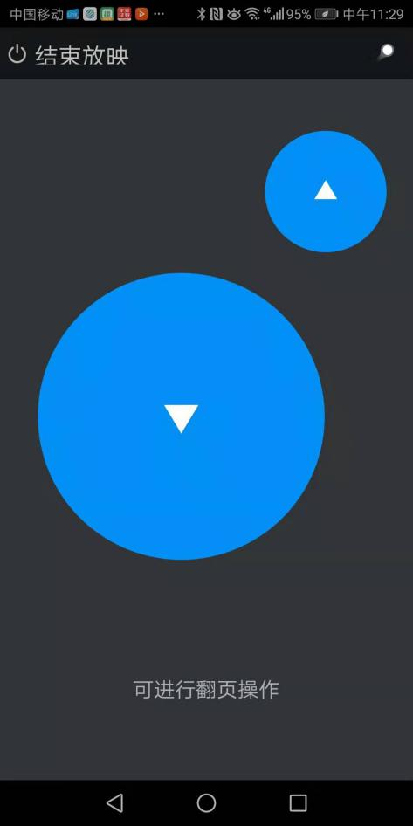 | 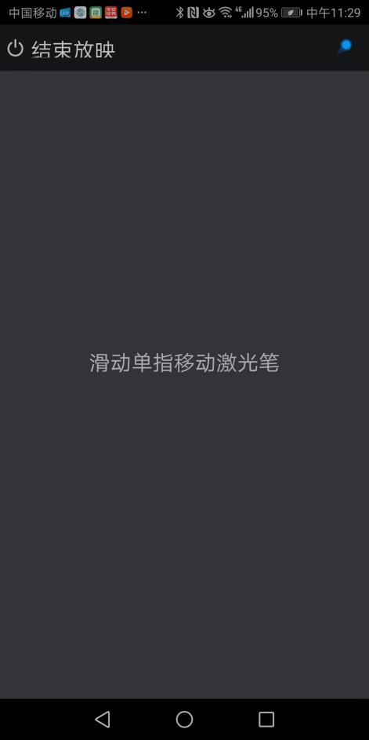
图3 | 图4

五、应用反思
（一）优势
1.辅助教学方式新颖。所有展示环节均可以大屏同步观看；教师还可以同时进行反馈，现在的设备信号传输稳定，相机拍照摄录清晰，提高教学真实度。
2.操作方便，提高效率。无论是拍摄演示过程还是作品上传，教师可以随时将照片和录像上传至大屏幕，而且随时可以对作品进行批注，节省时间，增加课堂容量，提高效率。
(二)问题
1.功能限制。现在应用的仅仅是希沃授课助手的展示功能，随着科技的进步可以开发出没有黑板和板书的无粉教学方式，减少对环境的污染。
2.学科限制。目前笔者仅在物理课和语文课尝试使用该软件，各个学科的老师们可以尝试使用。
3.器材限制。由于教学条件限制，学校还不能为教师和学生配备手机或者平板电脑等器材，我们需要在上此类课之前准备好相关器材。
4.不要过渡依赖。不要因为这个这个技术先进而过渡的使用，所以在备课的时候应该设置好在合适的时间和内容进行使用，起到事半功倍的效果。

参考文献
周敏.投屏软件轻松实现手机电脑互投[J].计算机与网络,2017,(第21期).
樊海霞.希沃授课助手在物理实验教学中的应用*[J].物理通报,2018,(第8期).

